МІНІСТЕРСТВО ОСВІТИ І НАУКИ УКРАЇНИ  
НАЦІОНАЛЬНИЙ ТЕХНІЧНИЙ УНІВЕРСИТЕТ УКРАЇНИ  
«КИЇВСЬКИЙ ПОЛІТЕХНІЧНИЙ ІНСТИТУТ»  
ФАКУЛЬТЕТ ІНФОРМАТИКИ ТА ОБЧИСЛЮВАЛЬНОЇ ТЕХНІКИ

Лабораторна робота №2  
з дисципліни   
«Архітектура комп’ютерів»

Виконав: студент ФІОТ,  
гр. ІО-33  
Шуркіна Анастасія

Перевірив: ас. Чеснішний І.А.

Київ 2015

**Варіант:**  
Номер залікової книжки: 333010 =1101000000102  
Функція: 2С+4АВ  
Розрядність операндів: 4  
Спосіб адресації: примусовий  
Ємність ПМК, слова: 32  
Перевірка на парність  
Тривалість мікрооперації підсумовування: 7

**Операційна схема пристрою:**

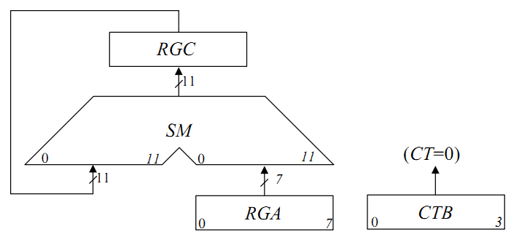

**Функціональна схема пристрою:**

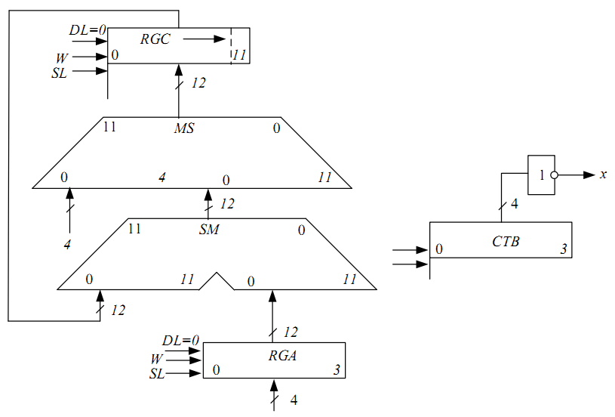

**Змістовний мікроалгоритм: Закодований мікроалгоритм:**

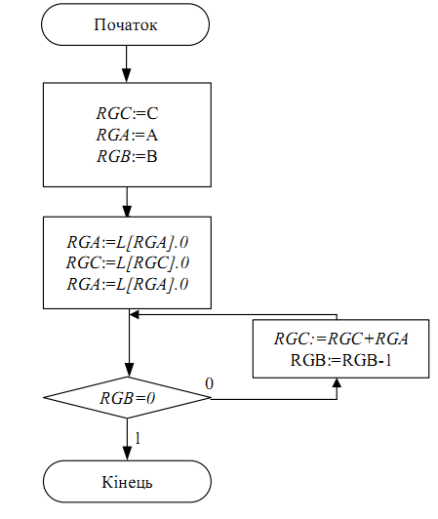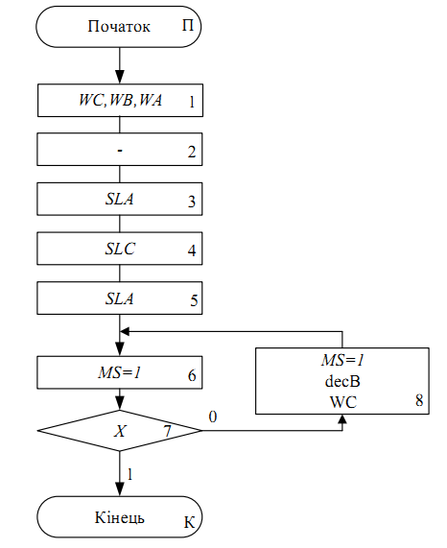

**Зона в1:**

Враховуючи, що ємність ПМК дорівнює 32 слова, розрахуємо розрядність адреси:

*n = log232 = 5.*

З розрядності адреси отримаємо довжину поля константи:

*К = 5 – 1 = 4.*

|  |  |  |
| --- | --- | --- |
| *M1* | *M2* | *УС* |
| *0* | *0* | *0* |
| *0* | *1* | *х* |
| *1* | *0* | *-* |
| *1* | *1* | *1* |

Кількість управляючих входів мультиплексора:

*Q = log2(1+2) = 2.*

Таблиця кодування розрядів поля  
  
управління мультиплексором:

*Nb1 = 6*

**Зона в2:**

У випадку горизонтального програмування зони кожному управляючому сигналу виділяється один розряд.

*Nb2 = 6*

**Зона в3:**

Максимальна тривалість МО дорівнює 7. Тоді максимальна затримка дорівнює 6.

*Nb3 = log26 + 1 = 4*

Врахувавши розряд для перевірки на парність, довжина машинного слова Nмк = 17.

**Розміщення мікрокоманд в ПМК:**

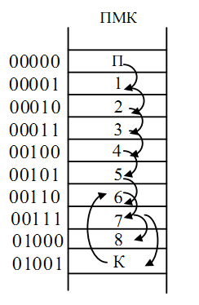

**Карта програмування БМУ:**

|  |  |  |  |  |  |
| --- | --- | --- | --- | --- | --- |
| **№** | **Адреса** | **B1** | **B2** | **B3** | **B4** |
| П | 00000 | 0000 11 | 000000 | 0000 | 0 |
| 1 | 00001 | 0001 00 | 110000 | 0000 | 1 |
| 2 | 00010 | 0001 11 | 000000 | 0000 | 1 |
| 3 | 00011 | 0010 00 | 001000 | 0000 | 0 |
| 4 | 00100 | 0010 11 | 000100 | 0000 | 0 |
| 5 | 00101 | 0011 00 | 001000 | 0000 | 1 |
| 6 | 00110 | 0011 11 | 000001 | 0000 | 1 |
| 7 | 00111 | 0100 01 | 000000 | 0000 | 0 |
| 8 | 01000 | 0011 00 | 010011 | 1010 | 0 |
| К | 01001 | 0100 11 | 000000 | 0000 | 1 |

**Висновок:**

В даній лабораторній роботі було побудовано схему, що виконує обчислення згідно варіанту. Змінні записуються у відповідні регістри, змінна В є лічильником. У ролі управляючого пристрою використано блок мікропрограмного управління з примусовим способом адресації.

